Renseignement de l'outil CFA : informations complémentaires pour les candidatures de CFA "tête de réseau / multisites"
Vous êtes un CFA "tête de réseau / multisites" et vous candidatez pour tout ou partie des sites de votre CFA, vous pouvez :
- Soit déposer un seul dossier de candidature pour l'ensemble des sites que vous retenez
- Soit déposer plusieurs dossiers de candidatures (une pour chacun des sites que vous sélectionnez).
Règle générale : les données à communiquer concernent le(s) site(s) du CFA concerné(s) par la candidature.
Pour mémoire : les sites concernés par la candidature doivent être identifiés dans la note de synthèse.

Partie 1 : identification du CFA / Les effectifs apprentis et CQP en formation Auto-Moto-Cycles Véhicules industriels :

Tableau 1 : effectifs apprentis par niveau et par domaine :
Sont à considérer les effectifs du(es) site(s) concerné(s) par la candidature.

Tableau 2 : CQP en cours
Les CQP à renseigner sont ceux organisés sur le(s) site(s) concernés par la candidature.

Partie ratio des effectifs :
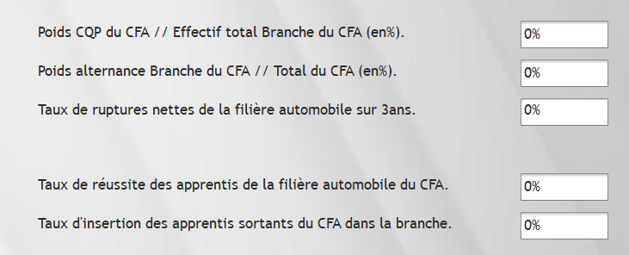
- Poids CQP du CFA / effectif total branche du CFA : correspond aux effectifs CQP du(es) site(s) concerné(s) / total des effectifs apprentis + stagiaires CQP du(es) site(s) concerné(s).
- Poids alternance Branche du CFA / Total du CFA : correspond aux effectifs CQP et apprentis des domaines de formation de la Branche du(es) site(s) concerné(s)/ Effectif total du CFA (TOUT SITE CONFONDU, qu'il soit concerné ou non concerné par la candidature)
Les taux de ruptures nettes, de réussite et d'insertion sont considérés sur les sites concernés par la candidature.

Questionnaire qualité pédagogique :
- Il vous est demandé de positionner la situation "qualité du plateau technique, les ressources et actions pédagogiques ainsi que le parc pédagogique" :
Si votre candidature concerne plusieurs sites, choisissez l'option qui correspond le mieux à la situation d'ensemble des sites concernés. Vous pouvez le cas échéant, précisez les éléments que vous jugez utiles en annexe de la note de synthèse.
- Les informations relatives à la formation des formateurs sont à calculer sur l'effectif des formateurs du(es) site(s) concerné(s) par la candidature

